Le 27 avril 2020

INFORMATIONS « SPECIAL-CONFINEMENT »
Bonjour à tous,
La situation sanitaire s’améliore progressivement, mais en aucun cas, nous ne devons relâcher notre vigilance. Votre respect du confinement doit rester absolu.
La plus grande partie des habitants de notre commune observe les règles strictes et nous vous en remercions.
Nous sommes heureux que chacun ait pris conscience de l'importance de son comportement et du respect des gestes barrières et du confinement.
La chaîne de solidarité s’est également spontanément organisée au sein de notre village et nous en remercions chaleureusement tous les acteurs qu’ils soient familiaux, amicaux, issus du voisinage ou par volontariat. BRAVO à tous.
Un grand remerciement également à toutes nos couturières qui se sont mobilisées pour la confection de masques alternatifs en prévision du déconfinement. Nous en sommes aujourd’hui à 330 exemplaires, il ne faut surtout pas relâcher nos efforts et poursuivre cette belle tâche. A ce titre nous adressons un nouvel appel aux habitants pour la fourniture de tissus (draps, taies d’oreillers etc….), rubans, tee-shirt, élastiques
En ce qui concerne « l'après 11 mai », nous sommes dans l'attente du plan de déconfinement qui devrait nous être communiqué par l'Etat d’ici à la fin du mois d’avril. Il s'agira de respecter les gestes barrières et les règles de distanciation sociale. En complément de ces mesures, il est conseillé de porter des masques "alternatifs". A cet effet, le Département du Bas-Rhin fournira un masque lavable et réutilisable à chaque Bas-Rhinois, notre communauté des communes Mossig-Vignoble en fournira un second et la mairie un troisième, et ce le plus tôt possible.
En ce qui concerne l’école, nous attendons les directives de notre premier ministre, et à ce jour aucune disposition claire n’a été précisée ni en termes de date, ni en termes d’organisation.
Pour notre commune, en attendant le déconfinement, nous poursuivons l'accueil téléphonique en mairie les matins, la possibilité de joindre M. le Maire sur portable, ou l'envoi d'un mail à mairie@traenheim.fr

INFORMATIONS COMMUNALES

DATES A ANNULER JUSQU'AU 14 JUILLET 2020 :

Sem. 20 : Fleurissement (en attente du projet d'organisation) 20-21 juin : Marathon du Vignoble annulé
16 mai : Balade gourmande annulée 22 juin : Changement du Commandement du 44è RT
30 mai : Concert Nuddle Swing annulé de Mutzig annulé
13 juin : Location Salle annulée
14 juin : Fête du Jardin annulée 27 juin : Fête de la Musique annulée
19 juin : AG Cave du Roi Dagobert annulée 12 juillet : Location salle annulée

Annulation des fêtes des voisins et tout autre manifestation regroupant plus de 50 personnes.
Pour toute autre manifestation après le 14 juillet 2020, nous attendrons les décisions gouvernementales !!!

REPRESENTATION CONSEIL MUNICIPAL

Tenant compte du report "vraisemblable" du 2ème tour des Elections Municipales à fin septembre, la mise en place du nouveau Conseil Municipal n'est pas possible avant ce 2ème tour. Ce qui veut dire, que l'ancien Conseil Municipal (c’est-à-dire le Maire, les Adjoints et les Conseillers) restent en place jusqu'à nouvel ordre…

COMMANDER VOS COURSES A LA FERME DE TRAENHEIM – NOUVEAUX HORAIRES
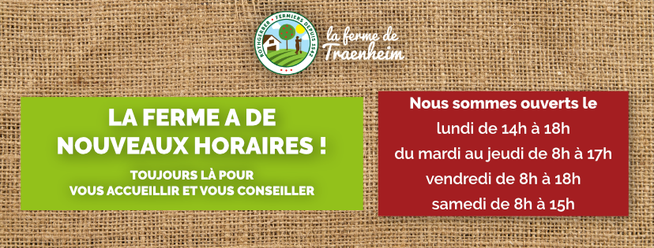
S’il vous est impossible de les récupérer et vous voulez vous faire livrer : contactez
la mairie au 06 36 07 50 25

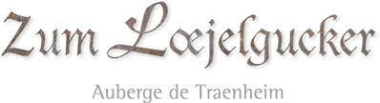

POUR VOS PLATS DU JOUR :

Le Loejelgucker vous propose les plats du jour à emporter les lundis, mercredis et vendredis sur commande au 03 88 50 38 19

Plat du jour : 9.80 € (entrée et plat) – uniquement plat 7.80 €
Samedis soir de 18h15 à 20h – tarte flambée sur commande ou suggestions

RESTONS CONNECTES

En cas de besoin vous pouvez à tout moment nous contacter en mairie en cas de besoins à l’adresse mail : mairie@traenheim.fr soit appeler M. le Maire au 06 36 07 50 25 ou un conseiller municipal.

Vous trouverez toutes ces informations à jour sur notre page Facebook : mairie de Traenheim
Ou sur le site internet de la mairie : www.traenheim.fr.

A votre service et prenez soin de vous,
Gérard Strohmenger et tous les conseillers municipaux…..

